童軍小隊分組旅行計畫
- 請小隊一起依主題設計一天到二天於大台南的旅遊活動，內容包含：虛擬預設的時間、旅行的地點、交通方式、攜帶物品、活動分工、旅遊行程內容（包括午餐）與特色、還請將概估預算列出算出每人的平均分攤費用。活動設計請一律從家裡或安順國中出發，依自己的創意和巧思設計一個真的可以挑戰的行程。
- 交通方式：請依主題利用火車、捷運、公車、腳踏車或步行，或統合搭配幾種交通工具。
3.請先蒐集景點資料，查詢交通接駁車輛，做一個安全且深度之旅。

◎設定主題：
◎參加成員：三年5班 第2小隊
小隊員包括：吳英綺、李鎔璐
◎計畫前往的地點： 中西區
◎活動分工：（小隊長 : 吳英綺）（資料：李鎔璐）
＊時間規劃包括：集合時間及地點，交通工具？附近地圖及景點？午餐在哪用餐？有無特色小吃？旅遊景點中最值得參訪的點？約幾點回家等，請小隊集思廣益，腦力激盪一下！
◎為避免有人沒事做，請每人依主題完成一張學習單，小隊討論後票選出最佳行程於下週進行報告。
時間規劃 | 地點或行程安排及景點特色說明 | 準備物品 | 交通工具 | 預算
8:30  (搭公車加步行大概一小時半) | 集合地點 : 安順國中旁18號公車  搭車前往西門路民權路口後，走到台南市中西區新美街101號  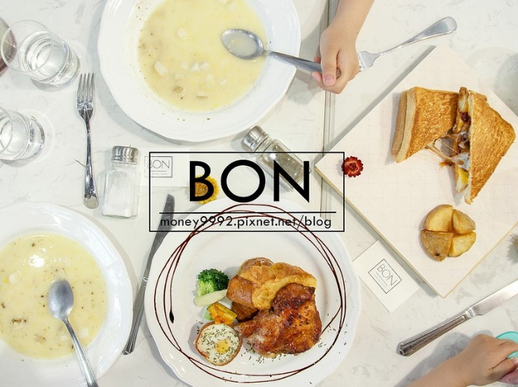  早午餐 營業時間9:00-16:00 | 水、包包、悠遊卡、錢 | 公車、雙腳 | 300元
11:00  店裡出發走到政大書局(台南店)大約6分鐘 | 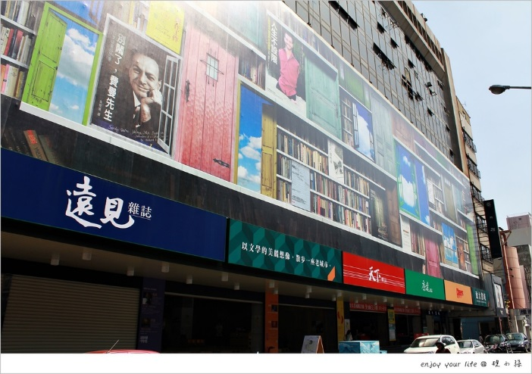 | 同上 | 雙腳 | 超級保守估計(看到書會失心瘋)300元
12:30 | 從政大書局走到西門有愛街路口大約3分鐘，再搭1號公車到台南醫院(約28分) | 同上 | 公車 | 18元
1:00左右 | 步行至鬆餅王子(一路逛街過來)  惠比壽鯛魚燒(在萬昌街上) | 同上 | 雙腳 | 150元(鬆餅+鯛魚燒)  300元(逛街)
4:00左右 | 至台南火車站搭藍幹線回家 | 同上 | 公車+雙腳 | 5元

